Мій творчий проект
«Дитяча традиційна культура Кодимщини»
«Я у світі» (4 клас)
Мета проекту. Поглибити знання школярів про дитячу традиційну культуру жителів Кодимського району - дитячі іграшки та розваги, як один із жанрів народної творчості; розвивати творчу уяву, зв’язне мовлення школярів; виховувати любов до рідного краю.
Опис проекту. Учні ознайомлюються з культурною спадщиною жителів села Баштанків Кодимського району, виконують завдання у групах «Козаки» та «Україночки». Створюють та презентують кінцевий продукт проекту.
Завдання
Групі «Козаків»: зібрати матеріали по дитячих іграшках та розвагах (фотографії, аудіо та відеоматеріали) з їх детальним описом: від кого записано (ПІБ, рік народження, місце народження та теперішнього проживання) та по можливості виконати одну із іграшок.
Групі «Україночок»: зібрати матеріали по дитячих іграшках та розвагах (фотографії, аудіо та відеоматеріали) з їх детальним описом: від кого записано (ПІБ, рік народження, місце народження та теперішнього проживання) та по можливості виконати одну із іграшок.
Кінцевий продукт. Творча збірка «Народні іграшки та розваги с.Баштанків». Виставка народних дитячих іграшок, презентація ігор, участь у Всеукраїнському фестивалі «Кодима- Фест».
Зразки учнівських робіт
Культурна спадщина українців надзвичайно багата, різноманітна. В усі часи дітей вабили іграшки. В кожного була своя, улюблена – зі свого дитинства, яка залишиться у серці кожної дитини, приємним спогадом на все життя. Мають свої
особливості і іграшки мешканців села Баштанків Кодимського району, що на Одещині.

Група «Козаки»

Народні дитячі ігри зародилися дуже давно і є плодами творчості самих дітей, хоча значна їх частина перейнята з репертуару дорослих, особливо з обрядового фольклору. Дитячий ігровий фольклор допомагає дітям краще зрозуміти життєві ситуації, стереотипи поведінки, а також сприяє соціальній адаптації.
1. Гра "Шо є, то моє!"
Проводили лічилку. Вибирали головного. Головний відвертався від дітей. Діти сиділи на лавочці і швиденько клали щось в кишені(чи то камінчик, чи листочок, чи грудочку землі ... А як повезе - то кусочок цукру, цукерку).
В однієї дитини має нічого не бути в кишені. Головний повертався до дітей і казав: "Шо є, то моє!" Підходив до дитини і клав руку до кишені. Дістав, що там було. Якщо він знаходив щось, то він продовжував бути головним, а якщо ні - то та дитина, в якої нічого не було в кишені, ставала головною. Кусочком цукру, цукеркою ділилися з усіма.
2. Гра "Свинки"
На невеликій території діти роблять по колу маленькі ямки за кількістю учасників.
У кожного учасника в руках є паличка. Ведучого - "свинку" визначають за тим, хто останній розмістив руку на палиці( свинка- не свинка, свинка- не свинка...)
"Свинка" кидає свою паличку сусіду, а той її підбиває, намагаючись закинути
якнайдалі. Поки "свинка" шукає свою палицю, інші гравці кидаються до ямки "свинки" і намагаються зробити її більшою. Іноді й забирають грунт до своєї ямки. цим грунтом можна засипати свою лунку. Коли "свинка" повертається з паличкою до своєї ямки усі учасники біжать до своїх ямок і вставляють паличку у центр. Ямки переплутувати не можна. Якщо "свинка" встигне поставити свій кілок у чужу ямку, то розрита ямка дістається учаснику, що втратив свою. Цей учасник стає "свинкою". Гра продовжується доти, поки одна з ямок не почне захоплювати межі інших. Учасник, якому належить ця лунка - програв, він - "свинка". Його ямку вимірюють паличкою. За розміром ямки( 2 палички- 2 удари, 4 палички-
4 удари...)забивають заздалегідь підготовлений кілок. Його із землі потрібно дістати зубами тому, хто програв.

Група "Україночки"

1. Гра "Віночок"
Діти сідають колом. Ведучий дає кожному назву квітки, яку вплітають у віночок. Ведучий стає посередині і говорить:
Плету, плету віночок,
Треба мені віночок,
Потребую...!
Називає квітку, наприклад, мак, а тоді гравець, що має назву мак, повинен швидко встати, обкрутитися і знову сісти, промовляючи:
Ось я тая квітка
Іду до віночка.
Коли, той гравець відразу не встане, то дає фант і йде на місце того, що "плете віночок". А той, що "плів", стає на місце квітки.
2. «Просо»
Господар: Дівко, дівко, іди до мене просо жати .
- Яке?
- Отаке.(показує високо)
- Високо, не дістану.
- А отаке? (показує низько)
- Низько, не зігнуся.
- А заміж? - хлопець.
- Хоч зараз. - дівчина.
Хлопець: Ти ба! ( доганяє її) і так знову повторюється гра.
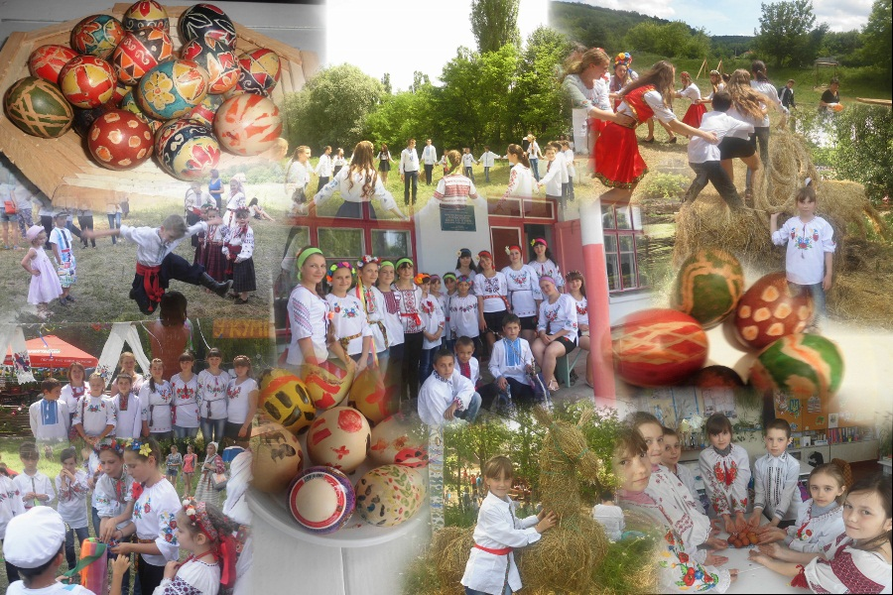

Група «Козаки»

1. Колись, хлопчиків села Баштанків, батьки вчили робити м’ячі із сечового міхура тварин. Його м’яли в золі, щоб вийшла лиш тонесенька плівка, мили у воді, надували і сушили на повітрі. Виходив гарний м’яч, з яким гарно гралися діти. (Спогади Москалюк Ганни Миколаївни, жительки села Баштанків, 1947 р.н.).
2. Для малечі були ще і такі іграшки. Взимку робили м’ячики
із телячої вовни, яку зчісували з тварин і потім скачували у м’ячики.
Вони виходили дуже гарними і ними залюбки діти гралися. А на льоду такі м’ячики були замість шайб. (Спогади Хмилівської Ніни Пилипівни, жительки села Баштанків, 1940 р.н.).
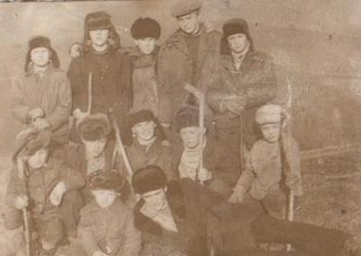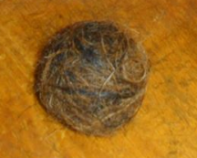
3. Ще каталися на санчатах, які часто робили із старих зілниць, в яких відбілювали білизну. Зілниці – це такі, як бочки, лиш без дна, які робили з липи. Їх навпіл розбивали і виходили санчата. Ще робили свистки із трубочок бузини, очерету, в середину яких кидали маленький камінчик, щоб гарно свистіло-дзюрчало, або заливали води, і, коли діти дули у цей
свисток, то виходив фонтан. Для дітей того часу – це було дуже оригінальна іграшка. (Спогади Кирилішеної Зінаїди Іванівни, 1937р.н.).
4. Діти фантазували, як уміли. Із жовтого і червоного глею ліпили
когутиків, зайчиків та інших тваринок, сушили на сонці, красили у різні кольори, які отримували з відвару бузини, горіха або із синьки. (Спогади
Колісник Євдокії Степанівни, жительки села Баштанків, 1942р.н.).
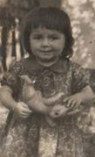

Група "Україночки"

1. Для дівчаток іграшками в давні часи були ляльки-саморобки.
Брали 2 великі пусті качани з-під кукурудзяних качанів, зв’язували їх
подібно хресту товстим кінцем – це було відведено під голову, перехрестя – на руки, а ноги – це були 2 прути, які туго перев’язували нитками-мотузочками або дротом. Потім голову обмотували тряпками або формували із вати, щоб була кругла. І так всі інші частини тіла формували на свій погляд. Коси робили з якогось клоччя, якого на той час було багато в кожній оселі. Пришивали або клеїли клеєм, що виділився на вишнях, кучері робили гарячим гвоздем.(Спогади Хмилівської Ніни Пилипівни, жительки села Баштанків, 1940 р.н.).
2. Робили також ляльки з набивної тирси або тряпок. Шили, набивали і формували інші частини тіла. Виходило на той час дуже гарно. (Спогади Москалюк Ганни Миколаївни, жительки села Баштанків, 1947 р.н.).
3. А ще вигадували ляльку-мотанку із ниток та соломи, подібну собі,
як забавку для дитини, як оберіг дому. Виготовляючи ляльку-мотанку,
жінки вкладали у неї свою енергію, певні думки і побажання. Ляльку-мотанку передавала мати дочці, коли віддавала до іншого роду, а дочка, у свою чергу, своїй дитині. Це ніби ниточка, яка зв’язувала увесь рід. Мати, залишаючи дитя, замотувала фрукти чи хліб у шматочок тканини, прив’язувала паличку і
давала, як іграшку (Спогади Долі Василини Самойлівни, жительки села Баштанків,
1939 р.н.).
4. Для дітей того часу – це була дуже оригінальна іграшка.
Із невеликих кабаків, картоплі вирізали очі, рот, робили із прутиків ноги, роги – і виходили свині, корови. (Спогади Колісник Євдокії Степанівни, жительки села Баштанків, 1942р.н.).


